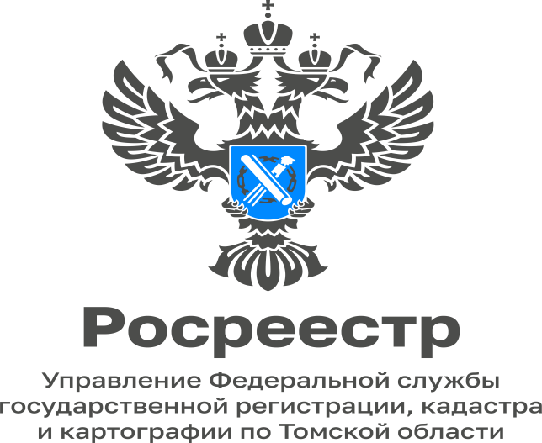

01.03.2023

Как оформить в собственность земельный участок под гаражом

Гражданин, являющийся собственником гаража, может приобрести в собственность земельный участок под этим гаражом, находящийся в государственной или муниципальной собственности.
При определенных условиях можно оформить земельный участок в собственность в упрощенном порядке, получившем название "гаражная амнистия" (ст. 3.7 Закона от 25.10.2001 N 137-ФЗ).
Если гараж является капитальным (то есть прочно связан с землей), возведен на земельном участке до 30.12.2004 и не признан в установленном порядке самовольной постройкой, подлежащей сносу, то при определенных условиях до 01.09.2026 можно приобрести право собственности на находящийся в государственной или муниципальной собственности земельный участок под таким гаражом бесплатно.
Приобретение права собственности на земельный участок под гаражом в рамках "гаражной амнистии" возможно в следующих случаях:
- земельный участок для размещения гаража предоставлен или передан вам какой-либо организацией (в том числе с которой вы состояли в трудовых или иных отношениях), либо иным образом выделен вам, либо право на использование такого земельного участка возникло у вас по иным основаниям;
- земельный участок образован из земельного участка, предоставленного или выделенного иным способом гаражному кооперативу либо иной организации, при которой был организован гаражный кооператив (далее - гаражный кооператив), либо право на использование такого земельного участка возникло у такого кооператива по иным основаниям и гараж и (или) земельный участок под гаражом распределены вам на основании решения общего собрания членов гаражного кооператива либо иного документа, устанавливающего такое распределение.
Такой гараж может быть блокирован общими стенами с другими гаражами в одном ряду, иметь общие с ними крышу, фундамент и коммуникации либо быть отдельно стоящим объектом капитального строительства.
При этом "гаражная амнистия" распространяется и на граждан, прекративших членство в гаражном кооперативе, в том числе вследствие его ликвидации или исключения из единого государственного реестра юридических лиц в связи с прекращением деятельности юридического лица. Количество гаражей и земельных участков, которые могут быть оформлены в собственность гражданина в рамках "гаражной амнистии", законодательством не ограничено.
Граждане должны иметь в виду, что если земельный участок под гаражом не стоит на кадастровом учете, его будет необходимо образовать, для этого необходимо будет обратиться к кадастровому инженеру, который подготовит межевой план земельного участка и технический план гаража.
Решение о бесплатном предоставлении земельного участка под гаражом в собственность принимает уполномоченный орган публичной власти, как правило, это муниципалитет. Такое решение принимается после того, как участок под гаражом будет образован и поставлен на кадастровый учёт. В целях сокращения финансовой нагрузки на граждан законом предусмотрено, что за государственную регистрацию права собственности на гараж и земельный участок под ним не нужно будет платить госпошлину, поскольку соответствующее заявление в Росреестр будет подавать орган местного самоуправления от имени гражданина. После проведения регистрационных действий он вручит владельцу выписки из ЕГРН, подтверждающие оформление прав на гараж и земельный участок.
Если права на гараж зарегистрированы в ЕГРН, возможно оформление права собственности на земельный участок под гаражом в общем порядке.
Для этого необходимо обратиться в уполномоченный орган с заявлением о предоставлении земельного участка в собственность без проведения торгов, т.к. вы являетесь собственником гаража. По итогам рассмотрения заявления при отсутствии оснований для отказа уполномоченный орган не позднее 30 дней (в 2022 г. - 14 календарных дней) со дня поступления заявления подготовит и подпишет проекты договора купли-продажи земельного участка и выдаст (направит) их вам для подписания. Договор купли-продажи земельного участка является основанием для государственной регистрации права собственности на земельный участок. Заявление в Росреестр на государственную регистрацию прав будет подавать орган местного самоуправления от имени гражданина. После проведения регистрационных действий он вручит владельцу выписку из ЕГРН.

Начальник Молчановского
межмуниципального отдела
Управления Росреестра по Томской области
Алексей Алишин

